Вариант № 1
3)

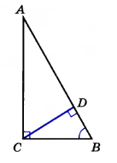
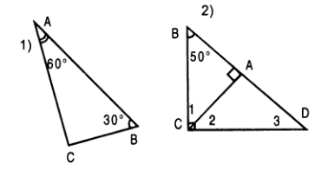
1) Является ли треугольник АВС прямоугольным?

2) Укажите градусные меры углов 1, 2, 3.

3) $∠$В = 60°, BD = 8 см. Найдите AD.

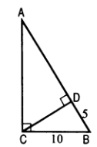
Вариант № 2
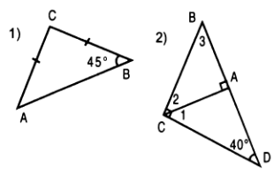
3)

1) Является ли треугольник АВС прямоугольным?

2) Укажите градусные меры углов 1, 2, 3.

3) Найти АD.

Вариант № 1
3)

1) Является ли треугольник АВС прямоугольным?

2) Укажите градусные меры углов 1, 2, 3.

3) $∠$В = 60°, BD = 8 см. Найдите AD.

Вариант № 1
3)

1) Является ли треугольник АВС прямоугольным?

2) Укажите градусные меры углов 1, 2, 3.

3) $∠$В = 60°, BD = 8 см. Найдите AD.

Вариант № 2
3)

1) Является ли треугольник АВС прямоугольным?

2) Укажите градусные меры углов 1, 2, 3.

3) Найти АD.

Вариант № 2
3)

1) Является ли треугольник АВС прямоугольным?

2) Укажите градусные меры углов 1, 2, 3.

3) Найти АD.

